MySQL概述:
数据库相关概念：
数据库：数据有组织的存储在仓库中，仓库就是数据库
数据库管理系统：操纵和管理数据库的大型软件。
SQL：操作关系型数据库的编程语言。有统一标准
启动MySQL: net start mysql80
关闭MySQL: net stop mysql80
通过表去存储。
关系型数据库：建立在关系模型基础上，由多张相互连接的二维表组成的数据库。
SQL:
SQL通用语法：①以分号结尾，可以单行或多行书写；②不区分大小写，关键字建议使用大写。③注释：单行# 多行/*内容*/。
SQL分类：
DDL：定义，定义数据库对象（数据库，表，字段）
DML：操作，对表中数据增删改
DQL：查询，查询数据库中表的记录
DCL：控制，创建数据库用户、控制数据库的访问权限。
DDL：数据库操作：
查询所有数据库：show Databases;
查询当前数据库：select Database(); utf8mb4 支持4字节
创建：create database[If not exists]数据库名[DEFAULT charset字符串][collate排序规则];
删除：DROP database[if exists]数据库名
使用：USE 数据库名。
表操作一查询：
查询当前数据库所有表：show Tables;
查询表结构：DESC 表名；
查询指定表的建表语句：show create table 表名;
表操作一创建：
create table 表名(
可以多行编写，末尾以分号结束
字段1 字段1类型 Not null (非空) unique (唯一),
字段2 字段2类型 comment ‘姓名’注释，
....
字段n 字段n类型 (注要不要加逗号)
)[comment表注释];

都在定义表的最后定义主键和外键：
建表时直接定义外键：foreign key(子表列(外键列表))references主表(主表列(主键列表))。
建表时直接定义主键：primary key(主表列)

在这些前面还要定义约束：
constraint:定义一个命名的约束
外键约束：constraint fk-子表名_主表名
主键约束：constraint pk-表名

完整语法:
外键：
constraint fk-子表名_主表名
foreign key(子表列(外键列表))references主表(主表列(主键列表))。
主键：
constraint pk-表名
primary key(主表列)
表操作—数据类型：
主要分为三类：数值类型、字符串类型、日期时间类型。
100.0 精度：4位 标度：1位
（一共几位） （有几位小数点）
图片：
日期时间类型：
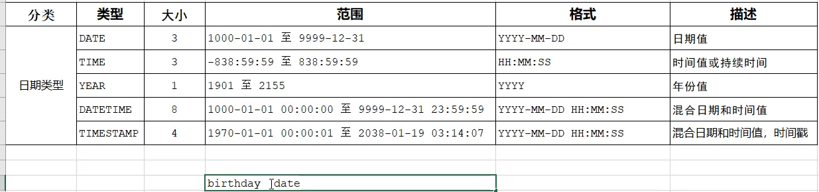
字符串类型：
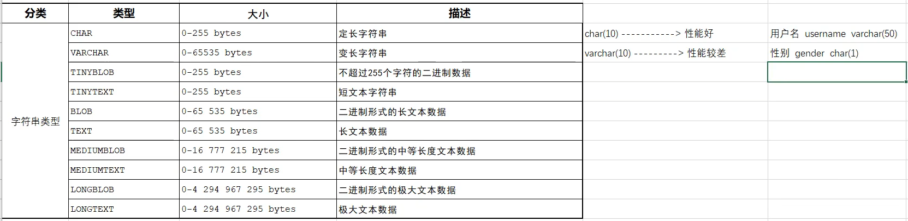
数值类型：
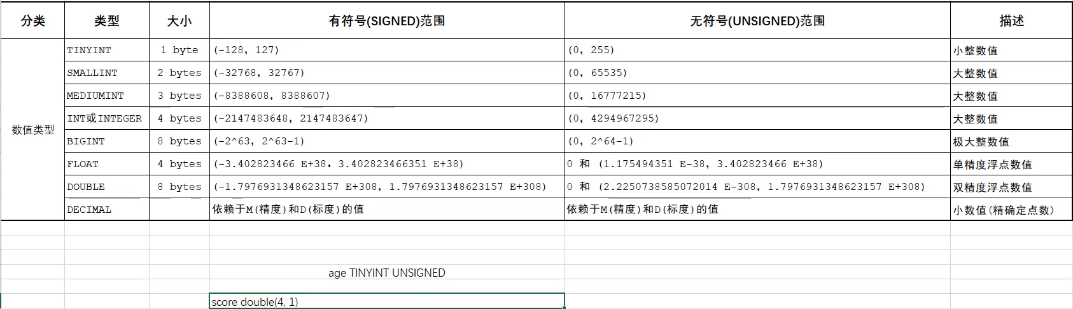
varchar会根据内容计算空间，而char不会，char定多少就是多少。
DDL-表操作一修改
添加字段：
ALTER table表名 add字段名 类型(长度)[comment注释][约束];
修改数据类型：(指定字段的数据类型)
Alter table表名 modify 字段名 新数据类型(长度);
修改字段名和字段类型：
Alter table表名 change 旧字段名 新字段名 类型(长度)[comment注释][约束]
删除字段：
Alter table表名 DROP字段名；
修改表名：
Alter table表名 rename to 新表名；
删除表：
DROP table [If exists] 表名;
删除指定表，并重新创建该表
Truncate table表名；（只剩表结构，里面没有数据了）。
注：在删除表时，表中的全部数据也会被删除。

MySQL图形化界面：我用Navicat

DML：数据操作语言
添加数据：Insert
修改数据：update
删除数据：delete
DML：添加数据：
1.给指定字段添加数据：
Insert into表名(字段名1,字段名2,…)values(值1,值2,…)
2.给全部字段添加数据
Insert into表名values(值1,值2,…)
3.批量添加数据
Insert into表名(字段名1,字段名2,…)values(值1,值2,…),
(值1,值2,…),
(值1,值2,…);
Insert into表名values(值1,值2,…)，(值1,值2,…);

注意：插入数据时，指定的字段顺序需要与值的顺序是一一对应的。
字符串和日期型数据应该包含在引号中。
插入的数据大小应该在字段的规定范围内。

DML-修改数据：
语法下：
update表名set字段名1=值1,字段名2=值2,…”[where条件]；
注：如果不加条件的话会改那一字段的所有行。
修改语句的条件可以有，也可以没有，如果没有条件，则会修改整张表的所有数据。

DML-删除数据：
DELETE from 表名[where 条件]
DROP from 表名（可以让记序号重新排序）

注意：①Delete语句的条件可以有，也可以没有，如果没有条件，则会删除整张表的所有数据。
②Delete语句不能删除某一个字段的值
（可以使用update将那个值更新修改为null)；

DQL：数据查询语言
查询关键字：select
DQL-语法：
Select 字段列表 Group by 分组字段列表
From 表名列表 having 分组后条件列表
where 条件列表 order by 排序字段列表
limit 分页参数
聚合函数（count、max、min、avg、sum）
DQL-基本查询
1.查询多个字段
Select 字段1，字段2，字段3...From 表名；
Select * From 表名；

（返回所有字段）尽量不要这么写，不直观，也不符合规定。

2.设置别名（增强可读性）
Select 字段1[AS 别名1]，字段2[AS 别名2]…From 表名；
3.去除重复记录
Select distinct 字段列表 From 表名；
DQL-条件查询：
1.语法：
Select 字段列表From 表名 where 条件列表
- 条件：
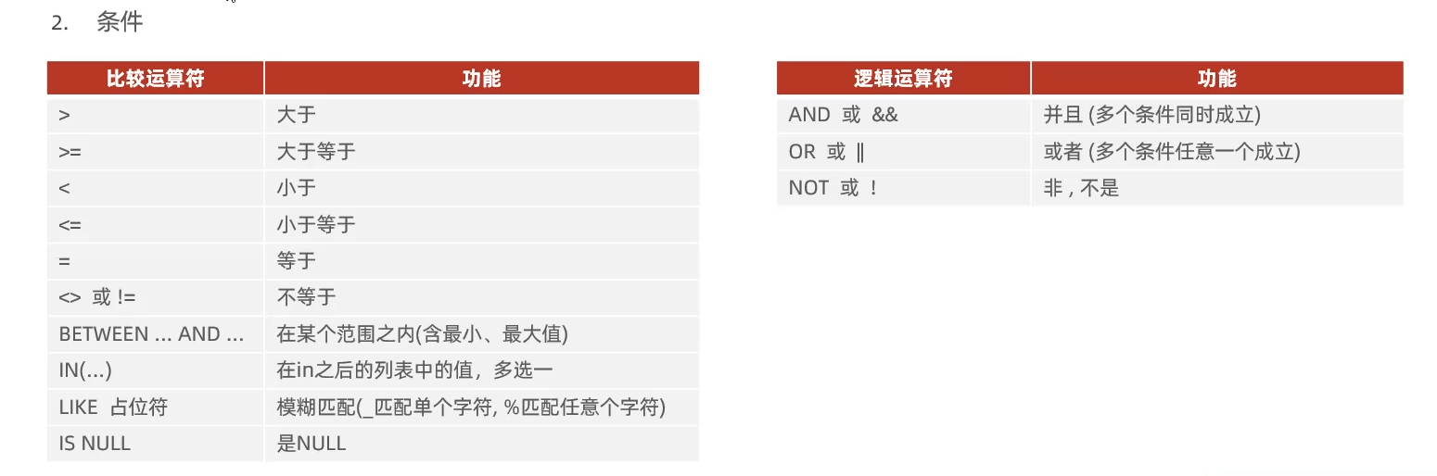
DQL-聚合函数：
2.常见聚合函数 语法：
Count: 统计数量 select 聚合函数（字段列表）From 表名
Max: 最大值
Min: 最小值
Avg: 平均值
Sum: 求和
聚合函数只作用于某一段字段列表；
注：null值不参与所有聚合函数运算。
DQL-分组查询
1.语法：
select 字段列表 From 表名 [where 条件] Group By 分组字段名 [Having 分组后过滤条件];

where 与 having 区别
①执行时机不同：where 是分组之前进行过滤，不满足 where 条件，不参与分组；而 having 是分组之后对结果进行过滤。
②判断条件不同：where 不能对聚合函数进行判断，而 having 可以。

注意：
①执行顺序：where > 聚合函数 > having.
②分组之后，查询的字段一般为聚合函数和分组字段，查询其他字段无任何意义。（因为其他重复的不显示了，只显示第一个）。

DQL-排序查询

1.语法：
select 字段列表 From 表名 order by 字段1 排序方式1,字段2排序方式2;

2.排序方式①Asc：升序（默默认值）；②Desc：降序。

注：如果是多字段排序，当第一个字段值相同时，才会根据第二个字段进行排序。
例子：给成绩排名时，先按照总成绩排名，总成绩相同会按照某一科成绩排名。

DQL-分页查询

基础知识：通配符‘%’h和占位符‘_’
语法： limit 在最末尾。
select 守段列表 From 表名 limit 起始索引,查询记录数 （表格数）

注意：
①起始索引从0开始，起始索引=（查询页码-1）*每页显示记录数。

②分页查询是数据库的方言，不同的数据库有不同的实现，MySQL是limit。

③如果查询的是第一页数据，起始索引可以省略，直接简写为limit 10。

DQL-执行顺序
编写顺序 |  | 执行顺序
Select | 字段列表 | ④ | From
From | 表名列表 | ① | Where
Where | 条件列表 | ② | Group By
Group By | 分组字段列表 | ③ | Having
Having | 分组后条件列表 | ⑤ | Select
Order by | 排序字段列表 | ⑥ | Order By
Limit | 分页参数 | ⑦ | Limit

DCL：数据控制语言。
概念：控制数据库有哪些用户可以访问，以及他们的访问权限。

DCL-管理用户

1.查询用户：
use mysql;
select * from user;
2.创建用户：
create user '用户名'@'主机名' IDENTIFIED BY '密码'；
3.修改用户密码：

Alter user '用户名'@'主机名' IDENTIFIED WITH mysql_native_
password by '新密码'；
4.删除用户：
DROP user '用户名'@'主机名';

